Занятие –тренинг: «Профилактика влияния окружения на рискованное поведение подростков»
Класс: 10а
Возраст: 16-17лет
Ко-во: 20
Дата: 20.01.2020г
Цель: способствовать формированию навыка сопротивления социальному давлению и способности сказать «нет», формированию ответственного поведения в ситуациях, связанных с риском для жизни и здоровья.
Целевая группа: учащиеся 10а класса
Материалы и оборудование: листы бумаги, ручки, карандаши.
1.Вводная часть
Приветствие
Участникам предлагается актуализировать имеющиеся знания по теме «Риск и рискованное поведение», по средствам ответов на вопросы:
- Что такое риск?
- Что такое рискованное поведение?
Проводится обсуждение на тему:
Часто ли подростки попадают в рискованные ситуации в повседневной жизни?
Случается, ли в их жизни, что они совершают необдуманные поступки под влиянием других людей?
Желающие могут поделиться своими историями.
2. Основная часть
Упражнение «Я и они».
Педагог:
- Часто случается так, что люди совершают необдуманные поступки под влиянием других людей. Сейчас мы проверим, насколько вы подвержены влиянию со стороны окружающих.
Участники сидят в кругу на стульях (один стул свободный). Педагог читает утверждения. Если участники согласны с этим утверждением, они пересаживаться на любое другое свободное место. Необходимо предупредить участников, что они должны сосчитать, сколько раз пересели.
- Лучше уступить, чем потерять свои дружеские связи.
- Друзья плохого не посоветуют.
- Мнение друзей и знакомых очень важно.
- Прежде чем делать что-либо, надо посмотреть, что будет после этого с другими, и уже потом делать самому.
- Никому, в общем-то, я не нужен.
- Друг - это человек, который всегда стоит за тебя горой.
- Если окружающие говорят, что ты прав, то так оно и есть.
- Человек - существо коллективное.
- Я очень расстраиваюсь, если слышу о себе что-нибудь негативное со стороны окружающих.
- Жить надо так, как будто каждый день - последний.
- Для каждого человека существуют свои правила, законы и нормы.
- Связи решают все.
Рефлексии упражнения. Итак, если вы встали больше трех раз - вы, как и почти все, подвержены влиянию со стороны окружающих. Это не хорошо и не плохо, а абсолютно нормально для человека, который живет среди людей. Но очень часто именно под влиянием окружения, человек попадает в рискованные ситуации. Многие из рискованных предложений могут показаться очень кстати, если наше настроение (грустно) или наше физическое состояние (усталость) требуют каких – либо острых ощущений. Но даже в таких ситуациях можно с легкостью сказать НЕТ, если ты знаешь иные, альтернативные способы избавиться от усталости….
Упражнение «Ворвись – вырвись из круга».
Все участники стоят в кругу, держась за руки. Один доброволец – вне круга или внутри круга. Его задача - любым способом вырваться из круга, если он внутри, или ворваться в круг, если он вне его. Задача группы - не дать ему это сделать. Применимы любые методы, кроме нанесения физических и психических повреждений. Желательно, чтобы каждый член группы имел возможность побывать в роли человека, врывающегося или вырывающегося из круга.

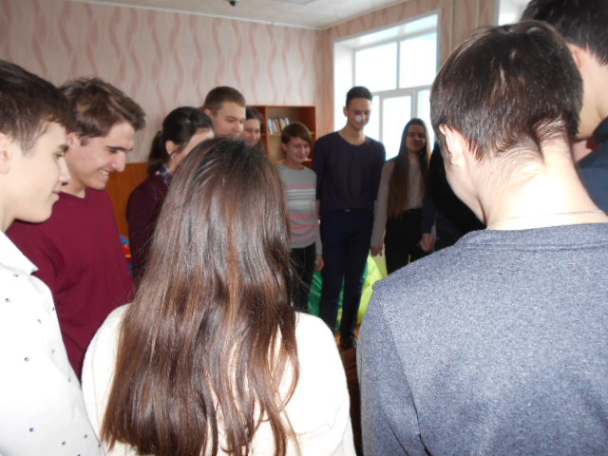

Упражнение «Рискованное поведение и здоровая альтернатива»
Педагог делит участников на две группы. Каждой даётся одно рискованное предложение.
Участникам нужно будет проанализировать данное предложение по двум позициям:
1.) «А давайте лучше…» написать по 7 альтернативных предложений, которые могут выступить в противовес рискованному;
2.) «Этого не стоит делать, потому что…» найти как минимум 7 контраргументов не в пользу данного рискованного предложения.
Группам предлагаются следующие ситуации:
«Хочешь поднять настроение – попробуй ПАВ!»
«Хочешь быть крутым - сфотографируйся на высоте!»
«Покажи что ты смелый - займись руфингом (передвижение по высотным точкам зданий)»

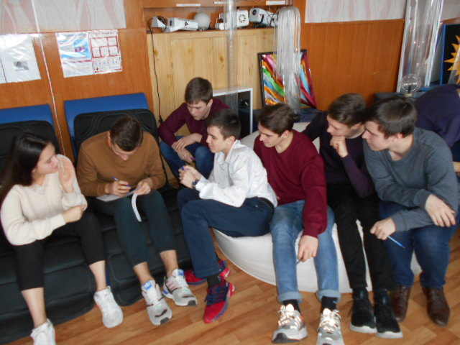

Через 3 минуты группы меняются своими листами и продолжают рассуждать на тему другой группы, предлагая свои варианты решения проблемы.
Затем группа рассказывает о том, что в итоге наработано по их ситуации. Пользуясь приёмами отказа, вы можете избежать давления окружающих и самостоятельно контролировать свой образ жизни и своё поведение. А ещё вам поможет оптимизм и позитивный взгляд на любую неприятную ситуацию…

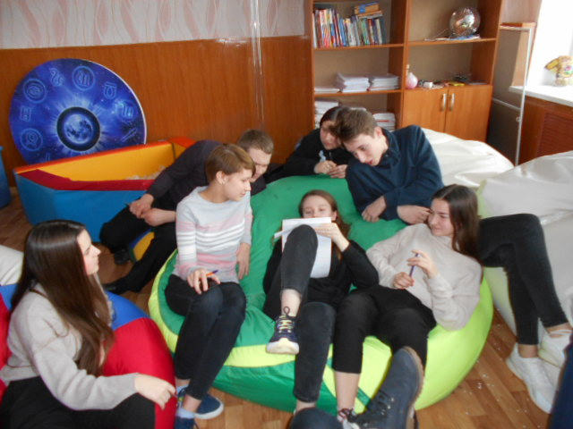

3.Итог. (Рефлексия)
Педагог:
- Возьмите свои стикеры, на которых писали свои ожидания, зачитайте их и скажите, получили ли вы то, что ожидали от нашего занятия?

